TUYÊN TRUYỀN, HƯỚNG NGHIỆP TUYỂN SINH QUÂN SỰ NĂM 2024 TẠI TRƯỜNG THPT PHẠM NGŨ LÃO

Sáng ngày 26/4/2024, Trường THPT Phạm Ngũ Lão phối hợp với Ban tuyển sinh Quân sự huyện đã tổ chức thành công Chương trình tuyên truyền, hướng nghiệp tuyển sinh vào các học viện, trường Quân đội năm 2024.
Về dự buổi tuyên truyền có đồng chí Đại tá Nguyễn Quang Tuyên, Chủ nhiệm chính trị Bộ chỉ huy Quân sự tỉnh; đại biểu Ban Quân lực Bộ chỉ huy Quân sự tỉnh; Lãnh đạo huyện có các đồng chí: Phạm Văn Huế, Phó Chủ tịch UBND huyện, Trưởng Ban tuyển sinh Quân sự huyện; Thượng tá Đinh Hồng Phong, Uỷ viên BTV Huyện uỷ, Chỉ huy trưởng Ban chỉ huy Quân sự huyện; Ban Giám hiệu, các thầy giáo, cô giáo và hơn 900 em học sinh trong toàn trường cùng dự.

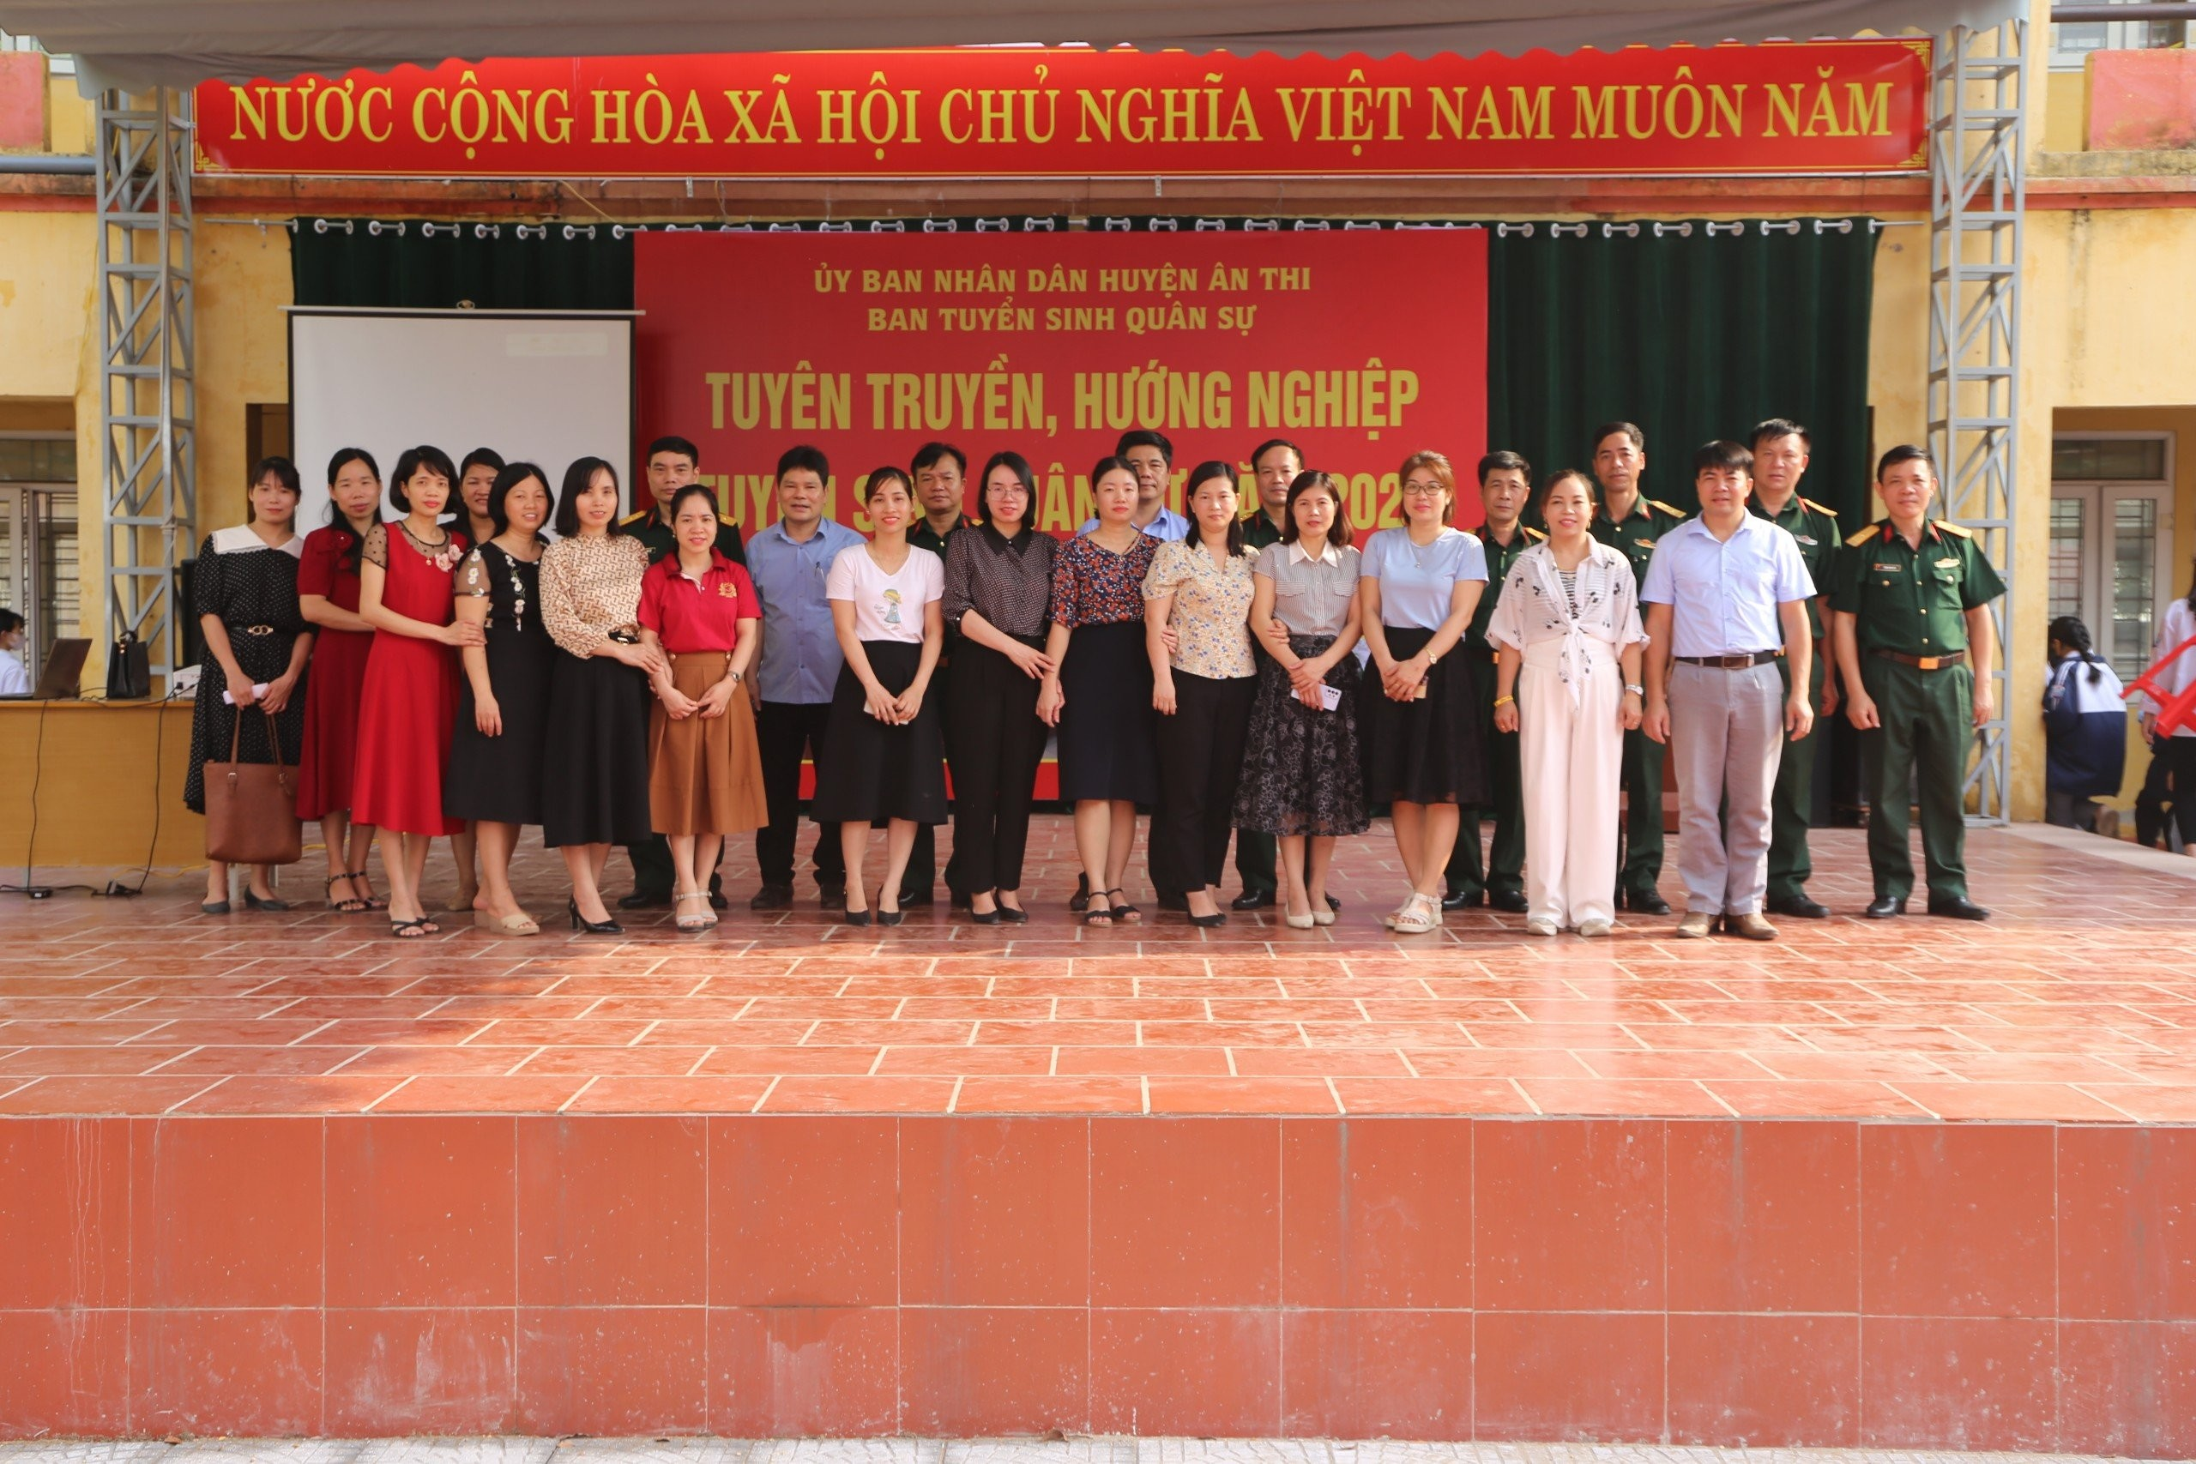
(Các đồng chí đại biểu chụp ảnh lưu niệm)
Tham gia buổi tuyên truyền, các em học sinh được nghe đại diện Ban tuyển sinh Quân sự huyện giới thiệu sơ lược về quá trình thành lập và truyền thống vẻ vang của Quân đội nhân dân Việt Nam. Đồng thời học sinh được cung cấp đầy đủ, rõ ràng các thông tin về trường tuyển sinh, học viện quân đội; phương thức, chỉ tiêu, tiêu chuẩn tuyển sinh năm 2024; tiêu chuẩn xét tuyển; thủ tục, hồ sơ đăng ký; quyền lợi, nghĩa vụ của thí sinh trúng tuyển; một số nội dung cơ bản của Luật nghĩa vụ Quân sự, nội dung cơ bản của công tác tuyển chọn và gọi công dân nhập ngũ…
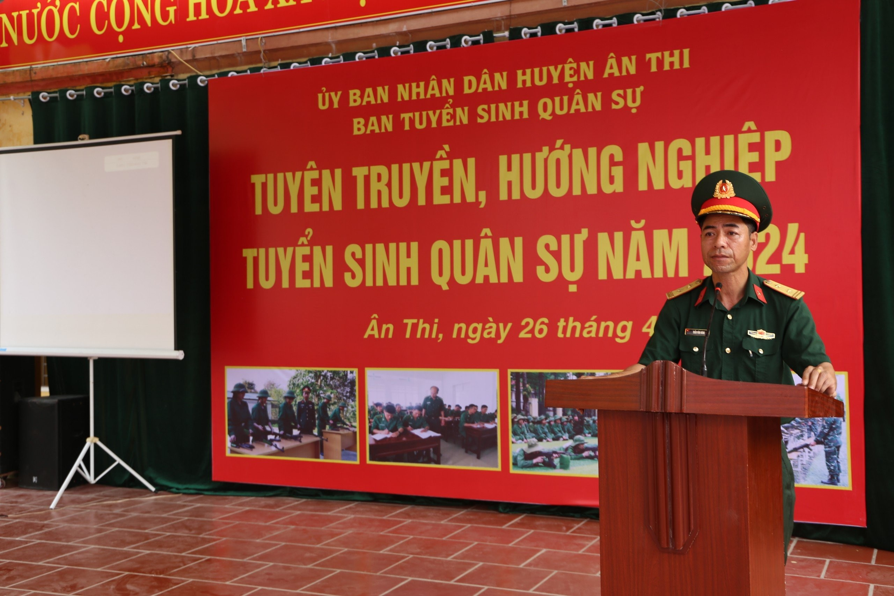

Theo quy định của Bộ quốc phòng năm 2024: Có 16 học viện, trường đại học, trường sĩ quan tuyển sinh với 5.362 chỉ tiêu đào tạo cán bộ cấp phân đội trình độ đại học. Tuyển sinh cao đẳng quân sự có Trường Sĩ quan Không quân, Cao đẳng Kỹ thuật quân sự 1 và Cao đẳng Kỹ thuật Thông tin. Có 14/16 trường Quân đội tuyển thí sinh trong cả nước trừ Trường Sĩ quan Lục quân 1 và Trường Sĩ quan Lục quân 2 (Trường Sĩ quan Lục quân 1: Tuyển thí sinh từ tỉnh Quảng Bình trở ra phía Bắc. Trường Sĩ quan Lục quân 2: Tuyển thí sinh từ tỉnh Quảng Trị trở vào phía Nam). Các trường có chỉ tiêu tuyển sinh nhiều: Trường Sĩ quan Chính trị: 746 chỉ tiêu, Học viện kỹ thuật quân sự: 540 chỉ tiêu, Trường Sĩ quan Lục quân 1: 686, Trường Sĩ quan Lục quân 2: 532; học viện Quân y: 370 chỉ tiêu ...
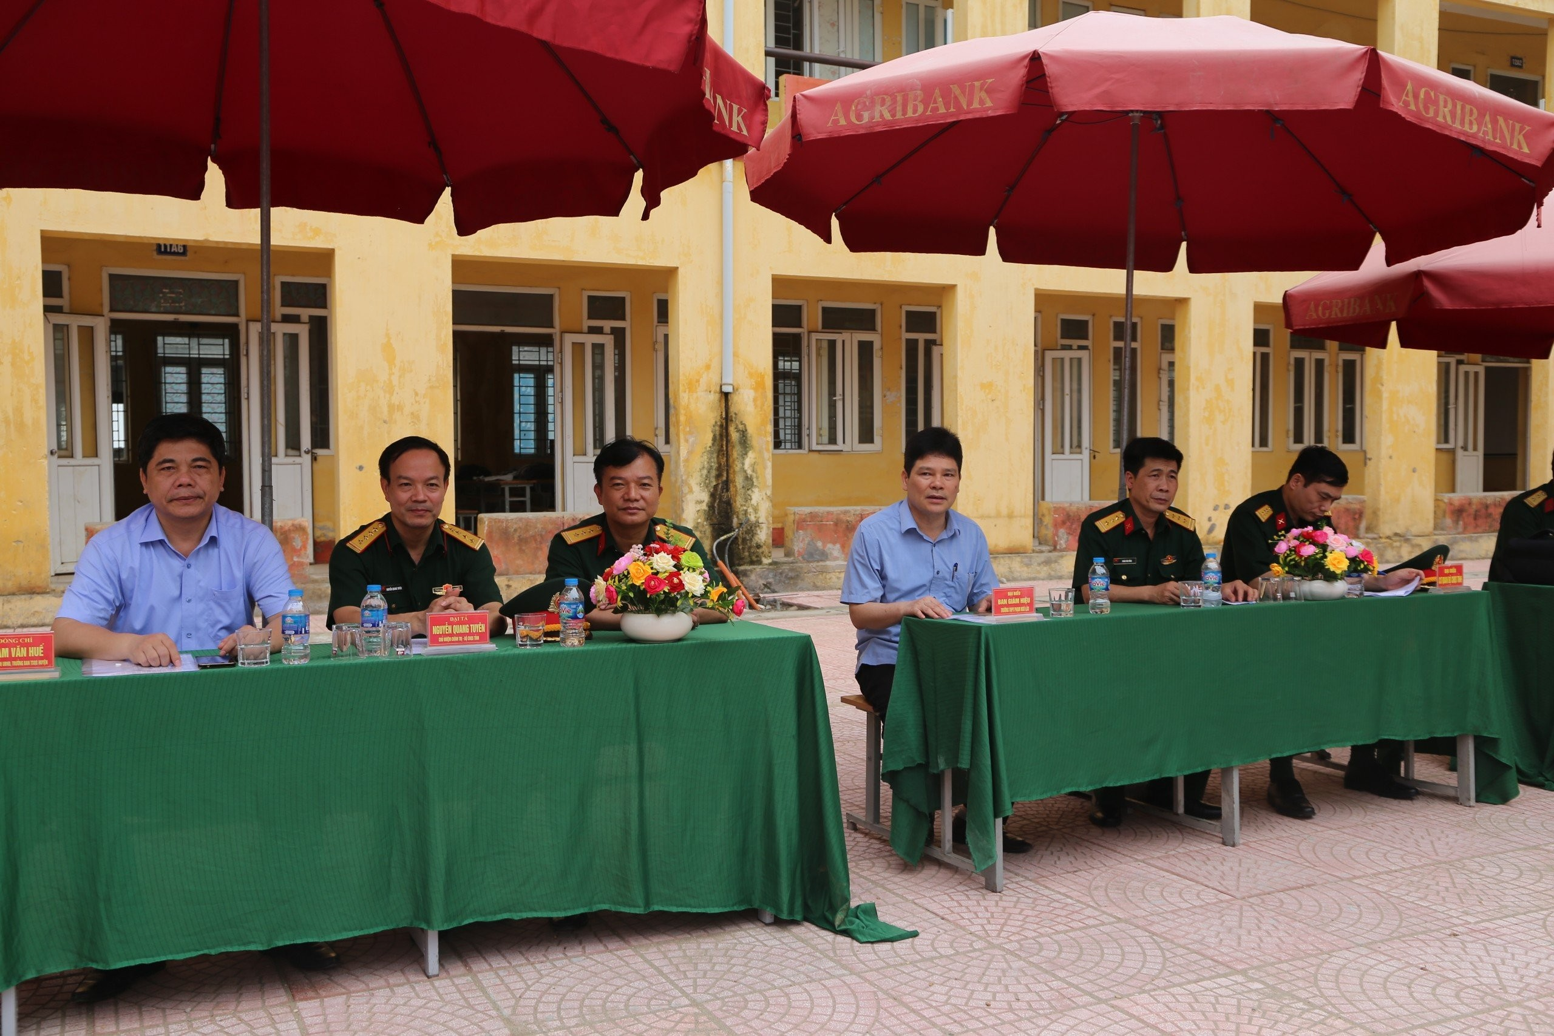
Các đồng chí đại biểu dự buổi tuyên truyền
Buổi tuyên truyền, hướng nghiệp đã giúp các em học sinh nắm rõ hơn về công tác tuyển sinh, đào tạo của Học viện, các trường trong Quân đội, nhận thức sâu sắc về vai trò, trách nhiệm của thế hệ trẻ đối với sự nghiệp bảo vệ Tổ quốc; xây dựng Quân đội nhân dân Việt Nam ngày càng chính quy, tinh nhuệ, từng bước hiện đại. Qua tư vấn, hướng nghiệp cũng nâng cao chất lượng công tác tuyển sinh, thu hút thí sinh có đủ tiêu chuẩn dự tuyển vào các Học viện, trường trong Quân đội năm 2024.
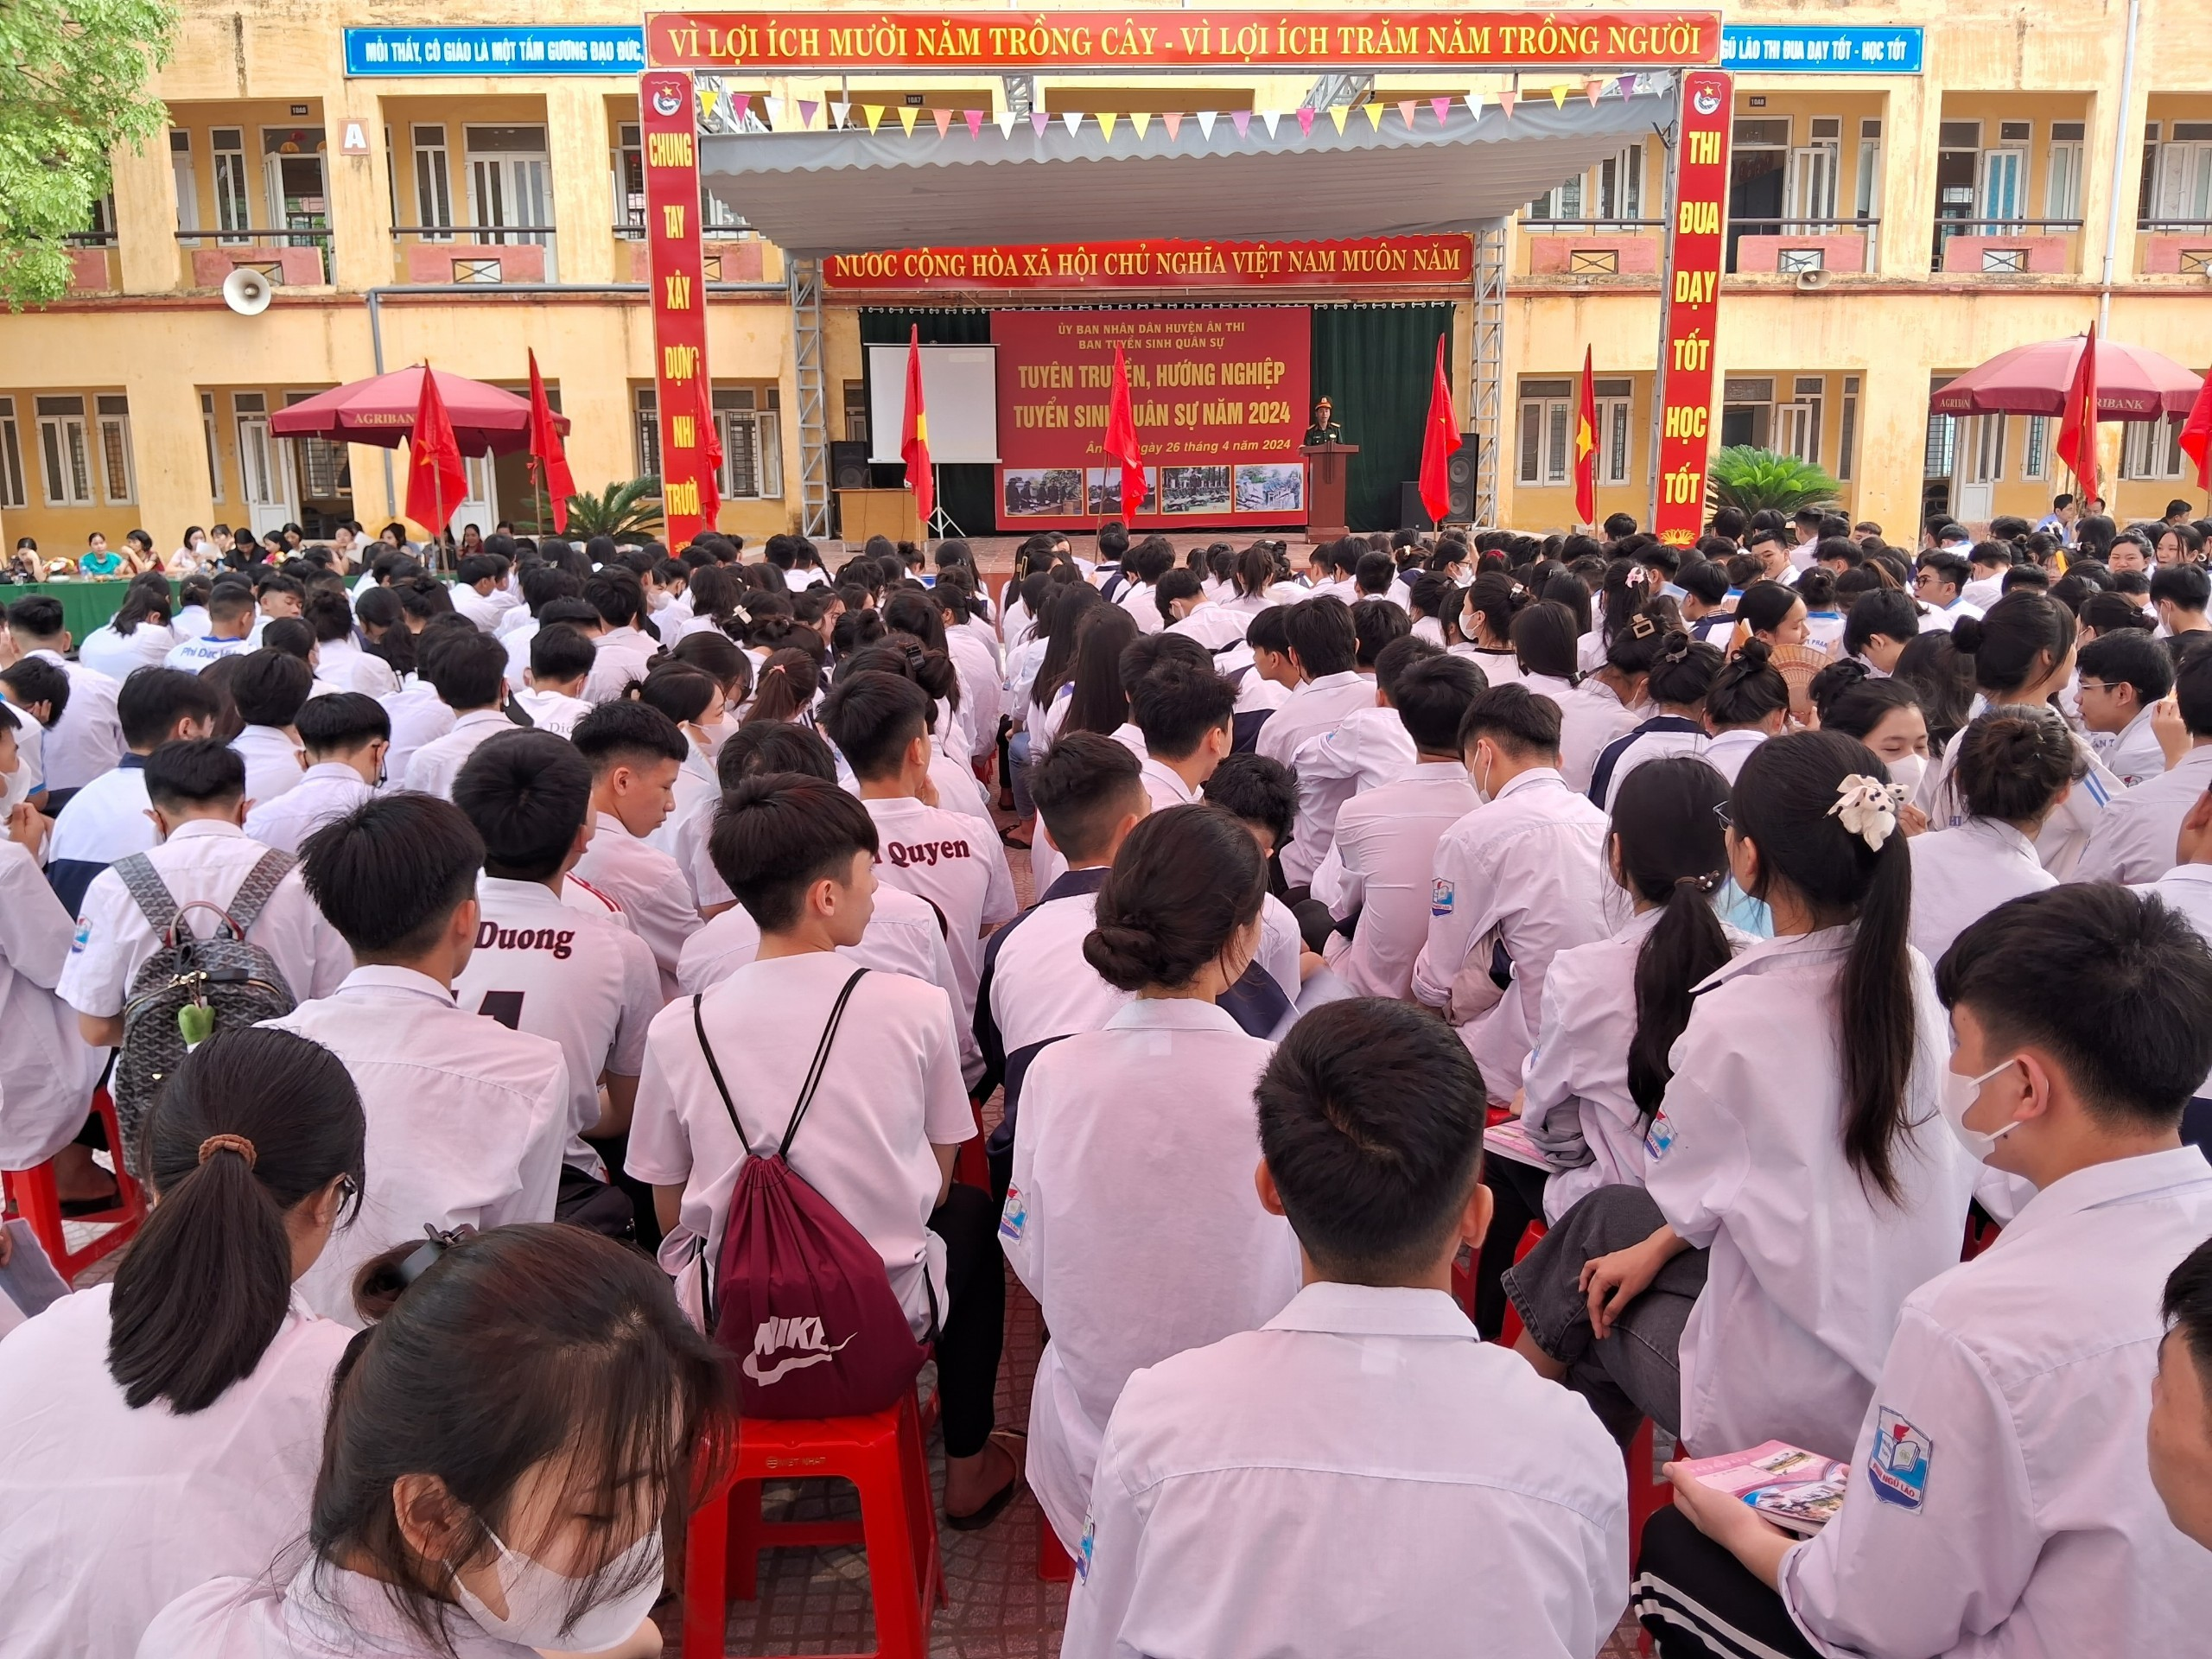
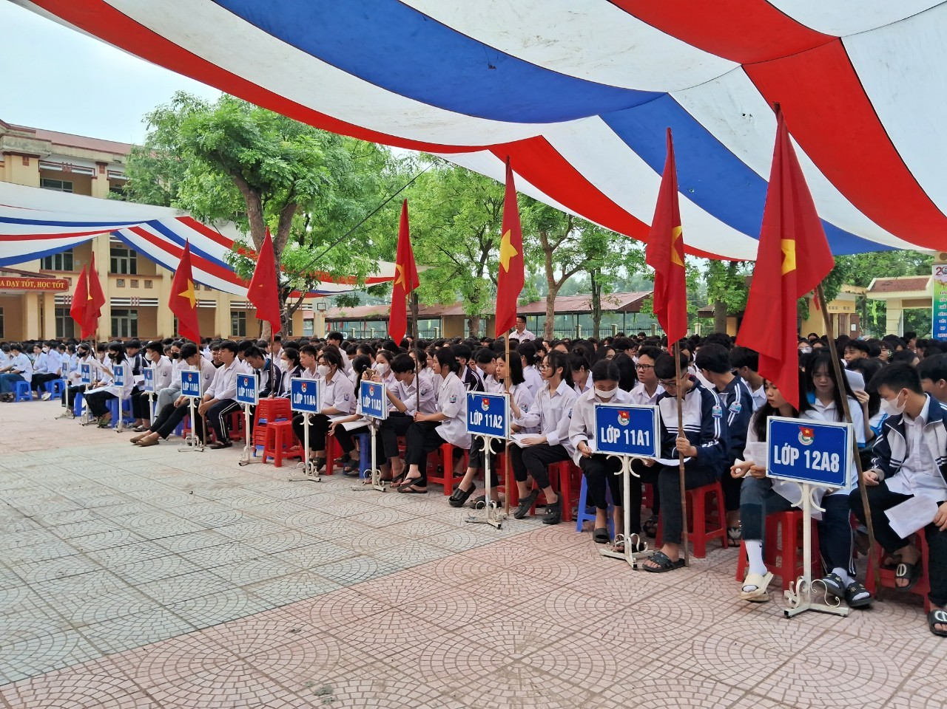
HS toàn trường lắng nghe buổi tuyên truyền
Thông qua Chương trình tuyên truyền, học sinh trường THPT Phạm Ngũ Lão đã nhận thức đầy đủ quyền lợi, nghĩa vụ thiêng liêng và trách nhiệm của mình đối với nhiệm vụ bảo vệ Tổ quốc. Khơi dậy truyền thống đấu tranh cách mạng của quê hương Ân Thi anh hùng, truyền thống của Quân đội nhân dân Việt Nam. Từ đó các em được bồi đắp lòng tự hào về quê hương đất nước, nêu cao ý thức, trách nhiệm đối với nhiệm vụ bảo vệ Tổ quốc./.

Đặng Thị Thảo – Phó Bí thư Đoàn trường

